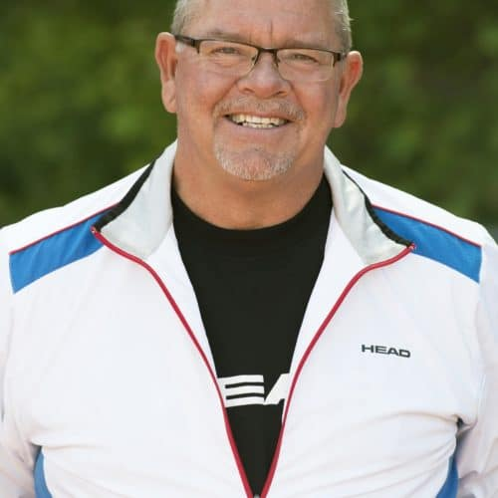

ELTERN-VORTRAG
'Dave Bandelin kommt nach Piding!'
Einer der bekanntesten Junior-Coaches im europäischen Raum kommt zu Besuch. Er bringt 8 Spieler aus Schweden mit, die vier Tage in Piding trainieren und Freundschaftsmatches spielen werden.
Dave war jahrelang College-Coach, bevor er Anfang der 90-er nach Schweden kam und auch blieb. Nach ein paar Jahren als Vereinscoach in Höllviken südlich von Malmö gründete er EuroElite Tennis. EE ist momentan der größte, private Tennis-Provider in Skandinavien, der zahlreiche Camps (etwa 30 im Jahr) und internationale ITF- und TE-Turnierreisen weltweit anbietet. Insgesamt werden jährlich 160 SpielerInnen betreut, immer in Kooperation mit den Heimtrainern. Neben Dave sind Thomas Wahl, Kalle Averfalk und Michael Andreasson weitere EuroElite-Führungskräfte.
Wer mehr wissen möchte, kann auf www.euroelite.info nachschauen.
Dave wird über seine Tennis-Philosophie reden, über die Weltklasse im Junioren-Bereich, wie er die Eltern-Rolle sieht und selbstverständlich auch über US College-Tennis. Abgerundet wird das ganze mit einer Podiums-Diskussion, bei der neben Dave auch ein paar bekannte und unbekannte Gesichter teilnehmen werden.
WANN: Freitag 06. September von 18-20 Uhr.
WO: Altes Pfarrheim am Petersplatz, Piding.
ANMELDUNG: Bis 31. August mit Email an
michael.andreason@hotmail.de
Don't miss it - mit Mr Bandelin in Action wird es garantiert nicht langweilig.
Weitere Fragen? Einfach anrufen oder E-Mail schreiben.

Michael Andreasson
Head Coach
EuroElite Germany Academy
+49 1785614719
+43 69981897287
michael.andreason@hotmail.de
www.euro-elite.de

